2023年度
四川省广元市昭化区残疾人
联合会单位决算
目 录
公开时间：2024年09月26日
第一部分 单位概况 1
一、主要职责 1
二、机构设置 6
第二部分 2023年度单位决算情况说明 7
一、收入支出决算总体情况说明 7
二、收入决算情况说明 7
三、支出决算情况说明 8
四、财政拨款收入支出决算总体情况说明 9
五、一般公共预算财政拨款支出决算情况说明 9
六、一般公共预算财政拨款基本支出决算情况说明 12
七、财政拨款“三公”经费支出决算情况说明 12
八、政府性基金预算支出决算情况说明 14
九、国有资本经营预算支出决算情况说明 14
十、其他重要事项的情况说明 15
第三部分 名词解释 17
第四部分 附件 21
第五部分 附表 23
一、收入支出决算总表 23
二、收入决算表 23
三、支出决算表 23
四、财政拨款收入支出决算总表 23
五、财政拨款支出决算明细表 23
六、一般公共预算财政拨款支出决算表 23
七、一般公共预算财政拨款支出决算明细表 23
八、一般公共预算财政拨款基本支出决算表 23
九、一般公共预算财政拨款项目支出决算表 23
十、政府性基金预算财政拨款收入支出决算表 23
十一、国有资本经营预算财政拨款收入支出决算表 23
十二、国有资本经营预算财政拨款支出决算表 23
十三、财政拨款“三公”经费支出决算表 23

第一部分 单位概况

一、主要职责
（一）单位主要职能。
1.听取残疾人意见，反映残疾人需求，维护残疾人权益，为残疾人服务。
2.团结、教育残疾人遵守法律，履行应尽的义务，发挥乐观进取精神，自尊、自信、自强、自立，为社会主义建设贡献力量。
3.弘扬人道主义，宣传残疾人事业，沟通政府、社会与残疾人之间的联系。动员社会理解、尊重、关心、帮助残疾人。
4.开展残疾人康复、扶贫、教育、劳动就业、文化体育用品供应、福利、社会服务、保障残疾人平等参与社会生活。
5.协助政府研究、制定和实施残疾人事业政策、规定和计划，起草有关保障残疾人权益的法律法规，调查掌握残疾人状况。
6.承担区人民政府残疾人工作协调委员会的日常工作，做好综合、组织、协调和服务工作。
7.组织实施残疾人分散按比例就业工作，组织管理残疾人福利企业，会同有关部门制定并监督实施残疾人社会福利的扶持保护政策。
8.指导和管理残疾人社会团体组织。
9.统筹开展为残疾人事业募捐活动。
10.开展残疾人事业的对外交流活动与合作。
11.承办区政府和上级残联交办的其他工作。
（二）2023年重点工作完成情况。
1.持续强化党建引领作用
一是加强思想政治建设。深入开展党的二十大精神、习近平总书记来川来广视察重要指示精神、中残联八代会精神学习13次，深刻理解把握习近平总书记关于残疾人事业的重要指示批示精神，坚持用党的创新理论武装头脑，指导实践。二是狠抓党风廉政建设。严格执行中央八项规定及实施细则，落实党组书记第一责任、班子成员“一岗双责”。制定《2023年全面从严治党“三张清单”》，查找重点岗位权力风险点3项，开展党风廉政建设专题会议4次，班子成员汇报“一岗双责”履职情况4次，组织警示教育活动8次，意识形态专题会议3次，参观廉政教育基地2次。三是切实转变工作作风。制定《2023年区残联“纪律作风建设提升年”活动实施方案》。以大兴调查研究为契机，开展大走访大调研活动3次，着力解决残疾人急难愁盼问题2个。四是认真落实党建责任。抓好“三会一课”、主题党日、组织生活会、评议党员、谈心谈话等制度落实，开展党组理论学习中心组学习12次，党组学习7次，主题教育学习研讨18次，党组书记讲党课4次，组织红色教育和重温入党誓词活动2次。
2.保障和改善残疾人基本民生
残疾人康复方面：为1854名持证残疾人提供基本康复服务，任务完成率114.2%。落实“市定民生实事工程-残疾儿童康复救助项目”，为39名0-6岁残疾儿童提供抢救性康复救助，任务完成率130%；拨付资金48万元，资金拨付率100%。为263名残疾人免费适配轮椅、拐杖、助听器、盲杖等辅助器具393件，任务完成率131.5%。为8名肢体残疾人适配假肢，其中大腿4例、小腿4例，资金拨付率100%。投入6.18万元为86名精神残疾人进行1000元/人·年的免费服药补贴。联合区卫生健康局建立《0-12岁儿童残疾筛查干预服务和康复救助工作机制》，进一步完善儿童残疾初筛、复筛、诊断确认、康复救助服务。积极协调医疗、卫健等部门开展残疾预防宣传，有效减少了残疾的发生。
残疾人教育就业方面：依法推进按比例就业，审核机关、企事业单位按比例安置残疾人就业51家，安置残疾人110人。兑现残疾人灵活就业创业补贴348人，27.4万元，任务完成率105.5%。扶持农村贫困残疾人发展生产400人，任务完成率100%。首次整合“土专家”技术资源，为残疾人“量身定制”培训课程，举办农村残疾人实用技术培训班5期，培训323人，任务完成率107.7%；举办残疾人职业技能培训班2期，培训116人，任务完成率116%。根据“春风送暖”活动要求，举办残疾人专场招聘会2场，推介残疾人3人，任务完成率100%。打造“寄宿托养+居家托养”服务模式，在元坝镇、昭化镇、射箭镇、红岩镇等地开展试点服务，惠及重度肢体、精神和智力残疾人180人，任务完成率100%。挖掘以熊明乐、步现合等为代表的残疾人就业创业典型37人；挂牌辅助性就业机构1家。资助符合条件的残疾人大学新生及残疾人家庭子女大学新生17人，4.6万元。
残疾人乡村振兴方面：紧密联系乡村振兴部门，落实易返贫致贫残疾人跟踪访视动态监测和帮扶工作机制，对10户残疾人边缘易致贫户和脱贫不稳定户及时给予有效帮扶。新增农村残疾人就业帮扶基地3家，68名符合条件的残疾人在基地就业或辐射带动生产发展增收，累计拨付奖补资金29万元。
残疾人宣文维权方面：按照“一户一案、按需改造”原则，为51户困难重度残疾人家庭实施无障碍改造，任务完成率108.5%；建立无障碍环境建设督导队1支，任务完成率100%。开展残疾人文化“五个一”活动，惠及230人，任务完成率100%；在昭化区图书馆完善盲人图书阅览室1个，任务完成率100%。在香香嘴食品有限公司、昭化区卫子镇卫子村建设残疾人自强健身示范点2处，任务完成率100%；承办四川省第四届全民健身运动会残疾人柔力球项目比赛，组织昭化区残疾人运动员参加体育赛事，培养体育人才。开展残疾预防日、全国助残日、爱耳日、爱眼日等残疾人节日活动10余次，发放残疾人法律宣传单800余份，为残疾人提供免费义诊、残疾筛查、辅具到家等服务，惠及1000余人次。加强残疾人基层组织建设，发放残疾人专委专干补贴27万元。
残疾人社会保障方面：元旦春节期间，慰问救助困难残疾人114户，救助资金4.77万元。配合区民政局落实“省定民生实事工程-残疾人两项补贴”相关工作，审核完成困难残疾人生活补贴3034人，占目标任务114.7%；一、二级重度残疾人护理补贴3261人，占目标任务137%。会同区财政局、区医保局等部门，落实医疗保险财政资金140.8万元，实现一、二级残疾人全额免缴2904人，三、四级残疾人代缴100元/年3048人。兑现残疾人临时救助补贴12人，2.43万元；机动轮椅车燃油补贴69人，2.51万元。
3.提升业务工作整体水平
一是加强不稳定隐患排查。接待残疾人来电来访400余人次，办理12345热线16件，办结率、满意率均为100%。全年没有发生安全事故，没有发生群体事件、没有残疾人越级上访。二是扩大残疾人事业宣传面。利用人民网、今日头条、广元日报、广元新闻网、昭化电视台等各媒体资源发布宣传信息50余条，把残联最新的工作开展情况及政策传达给残疾人。三是强化项目资金管理。按要求完成项目储备申报，严格执行中省残疾人事业发展补助资金拨付要求，在资金支出上确保精准到户、精准到人，把有限的资金用在“刀刃上”。四是提升政务服务水平。严格落实一次性告知制度，开展“帮办代办”服务，完成“跨省通办”21件。五是完成其他工作。配合接受区人大常委会对我区落实残疾人保障法“一法一办法”的执法检查工作，并根据区人大常委会审议意见扎实整改，高质量完成总结报告。根据市残联要求，高效完成数据统计、资料信息上报，全年报送信息稿件30篇。

二、机构设置
广元市昭化区残疾人联合会属于广元市昭化区残疾人联合会下属的二级预算单位，下设独立编制机构0个，其中行政机构0个，参照公务员法管理的事业机构0个，其他事业机构0个。
纳入2023年度单位决算编制范围的独立编制机构包括：
1.广元市昭化区残疾人联合会

第二部分 2023年度单位决算情况说明

一、收入支出决算总体情况说明
2023年度收、支总计均为652.29万元。与2022年度相比，收、支总计各增加103.01万元，增长18.8%。主要变动原因是上级残疾人事业发展补助资金增加。
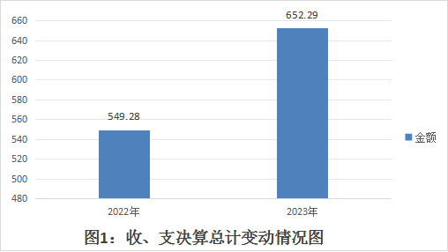
二、收入决算情况说明
2023年本年收入合计652.29万元，其中：一般公共预算财政拨款收入595.34万元，占91.3%；政府性基金预算财政拨款收入56.95万元，占8.7%。
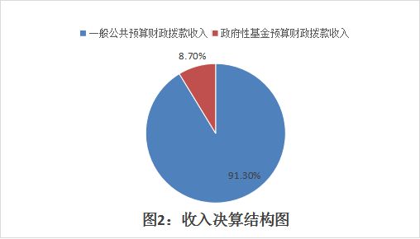
三、支出决算情况说明
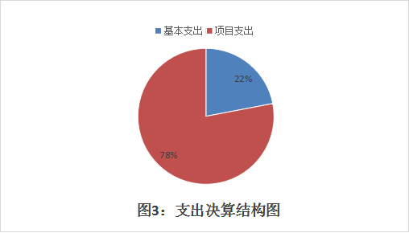
2023年本年支出合计652.29万元，其中：基本支出143.7万元，占22%；项目支出508.59万元，占78%。
四、财政拨款收入支出决算总体情况说明
2023年度财政拨款收、支总计均为652.29万元。与2022年度相比，财政拨款收、支总计各增加103.01万元，增长18.8%。主要变动原因是上级残疾人事业发展补助资金增加。
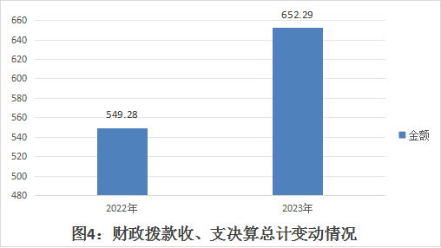
五、一般公共预算财政拨款支出决算情况说明
（一）一般公共预算财政拨款支出决算总体情况
2023年度一般公共预算财政拨款支出595.34万元，占本年支出合计的91.3%。与2022年度相比，一般公共预算财政拨款支出增加99.44万元，增长20.1%。主要变动原因是人员增加和上级残疾人事业发展补助资金增加。
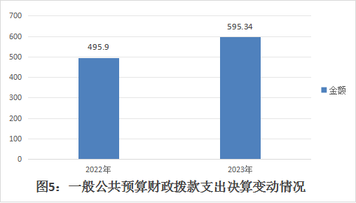
（二）一般公共预算财政拨款支出决算结构情况
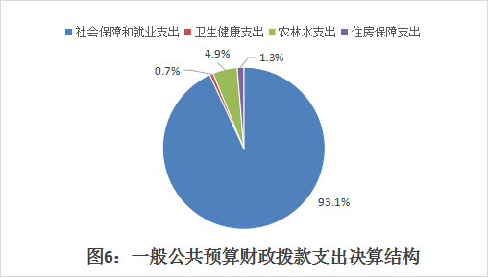
2023年度一般公共预算财政拨款支出595.34万元，主要用于以下方面: 社会保障和就业支出554.07万元，占93.1%；卫生健康支出4.24万元，占0.7%；农林水支出29万元，占4.9%；住房保障支出8.03万元，占1.3%。
（三）一般公共预算财政拨款支出决算具体情况
2023年度一般公共预算支出全年预算数为595.34万元，支出决算数为595.34万元，完成全年预算数的100%。其中：
1.社会保障和就业支出（类）行政事业单位养老支出（款）机关事业单位基本养老保险缴费支出（项）:全年预算为10.53万元，支出决算为10.53万元，完成全年预算的100%。
2.社会保障和就业支出（类）残疾人事业（款）行政运行（项）:全年预算为120.51万元，支出决算为120.51万元，完成全年预算的100%。
3.社会保障和就业支出（类）残疾人事业（款）残疾人康复（项）:全年预算为18.1万元，支出决算为18.1万元，完成全年预算的100%。
4.社会保障和就业支出（类）残疾人事业（款）其他残疾人事业支出（项）:全年预算为404.54万元，支出决算为404.54万元，完成全年预算的100%。
5.社会保障和就业支出（类）其他社会保障和就业支出（款）其他社会保障和就业支出（项）:全年预算为0.39万元，支出决算为0.39万元，完成全年预算的100%。
6.卫生健康支出（类）行政事业单位医疗（款）行政单位医疗（项）:全年预算为4.24万元，支出决算为4.24万元，完成全年预算的100%。
7.农林水支出（类）巩固拓展脱贫攻坚成果衔接乡村振兴（款）其他巩固拓展脱贫攻坚成果衔接乡村振兴支出（项）:全年预算为29万元，支出决算为29万元，完成全年预算的100%。
8.住房保障支出（类）住房改革支出（款）住房公积金（项）:全年预算为8.03万元，支出决算为8.03万元，完成全年预算的100%。
六、一般公共预算财政拨款基本支出决算情况说明
2023年度一般公共预算财政拨款基本支出143.7万元，其中：
人员经费127.53万元，主要包括：基本工资49.99万元、津贴补贴15.19万元、奖金3.33万元、机关事业单位基本养老保险缴费10.53万元、职工基本医疗保险缴费4.24万元、其他社会保障缴费0.39万元、住房公积金8.03万元、其他工资福利支出25.83万元、生活补助10万元。
公用经费16.17万元，主要包括：办公费2.28万元、印刷费0.5万元、咨询费0.1万元、手续费0.1万元、水费0.1万元、电费1万元、物业管理费0.5万元、差旅费1.5万元、租赁费0.3万元、培训费1万元、公务接待费1.5万元、劳务费0.2万元、委托业务费0.5万元、工会经费2万元、其他交通费4.19万元、其他商品和服务支出0.4万元。
七、财政拨款“三公”经费支出决算情况说明
（一）“三公”经费财政拨款支出决算总体情况说明
2023年度“三公”经费财政拨款支出预算为1.5万元，支出决算为1.5万元，完成预算的100%；较上年持平。决算数与预算数持平的主要原因是严控“三公”经费。决算数较上年持平的主要原因是严控“三公”经费。
（二）“三公”经费财政拨款支出决算具体情况说明
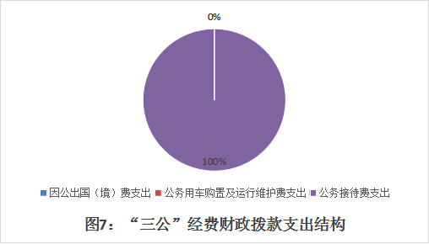
2023年度“三公”经费财政拨款支出决算中，因公出国（境）费支出决算0万元，占0%；公务用车购置及运行维护费支出决算0万元，占0%；公务接待费支出决算1.5万元，占100%。具体情况如下：
1.因公出国（境）经费支出0万元，年初未安排预算，因公出国（境）支出决算较2022年度无变化。
2.公务用车购置及运行维护费预算为0万元,支出决算为0万元，完成预算的0%。公务用车购置及运行维护费支出决算比2022年度减少0万元，下降0%。
其中：公务用车购置费支出0万元。全年按规定更新购置公务用车0辆，其中：轿车0辆、金额0万元，越野车0辆、金额0万元，小型客车0辆、金额0万元，中型客车和大型客车0辆、金额0万元，其他车型0辆、金额0万元。截至2023年12月31日，本部门共有公务用车0辆，其中：轿车0辆、越野车0辆、小型客车0辆、中型客车和大型客车0辆、其他车型0辆。
公务用车运行维护费支出0万元。
3.公务接待费预算为1.5万元，支出决算为1.5万元，完成预算的100%。公务接待费支出决算与2022年度持平。主要原因是严控“三公”经费。其中：
国内公务接待支出1.5万元。主要用于执行公务、开展业务活动开支的用餐费。国内公务接待24批次，110人次，共计支出1.5万元，具体内容包括：接待省、市残联检查督查等工作支出1.5万元。
外事接待支出0万元，外事接待0批次，0人，共计支出0万元。
八、政府性基金预算支出决算情况说明
2023年政府性基金预算拨款支出56.95万元。
九、国有资本经营预算支出决算情况说明
2023年国有资本经营预算拨款支出0万元。
十、其他重要事项的情况说明
（一）机关运行经费支出情况
2023年度，区残联机关运行经费支出16.17万元，比2022年度增加2.78万元，增长20.8%。主要原因是人员增加。
（二）政府采购支出情况
2023年，区残联政府采购支出总额40.31万元，其中：政府采购货物支出40.31万元、政府采购工程支出0万元、政府采购服务支出0万元。主要用于残疾人居家无障碍改造、体育健身器材和辅助器具采购。授予中小企业合同金额40.31万元，占政府采购支出总额的100%，其中：授予小微企业合同金额40.31万元，占授予中小企业合同金额的100%；货物采购授予中小企业合同金额占货物支出金额的100%，工程采购授予中小企业合同金额占工程支出金额的0%，服务采购授予中小企业合同金额占服务支出金额的0%。
（三）国有资产占有使用情况
截至2023年12月31日，本单位无公务用车辆，其中：副部（省）级及以上领导用车0辆、主要负责人用车0辆、机要通信用车0辆、应急保障用车0辆、执法执勤用车0辆、特种专业技术用车0辆、离退休干部服务用车0辆、其他用车0辆。
单价100万元（含）以上设备0台（套）。
（四）预算绩效管理情况。
根据预算绩效管理要求，本单位在2023年度预算编制阶段，组织对残疾人医保代缴项目开展了预算事前绩效评估，对所有项目编制了绩效目标，预算执行过程中，对所有项目开展了绩效监控，组织全覆盖开展绩效评价，绩效自评报表见第四部分附件。
第三部分 名词解释

一、财政拨款收入：指单位从同级财政部门取得的财政预算资金。
二、事业收入：指事业单位开展专业业务活动及辅助活动取得的收入。
三、经营收入：指事业单位在专业业务活动及其辅助活动之外开展非独立核算经营活动取得的收入。
四、其他收入：指单位取得的除上述收入以外的各项收入。
五、使用非财政拨款结余（含专用结余）：指事业单位使用以前年度积累的非财政拨款结余弥补当年收支差额的金额。
六、年初结转和结余：指以前年度尚未完成、结转到本年按有关规定继续使用的资金。
七、结余分配：指事业单位按照会计制度规定缴纳的所得税、提取的专用结余以及转入非财政拨款结余的金额等。
八、年末结转和结余：指单位按有关规定结转到下年或以后年度继续使用的资金。
九、社会保障和就业支出（类）行政事业单位养老支出（款）机关事业单位基本养老保险缴费支出（项）：指反映机关事业单位实施养老保险制度由单位缴纳的基本养老保险费支出。
十、社会保障和就业支出（类）残疾人事业（款）行政运行（项）：指反映行政单位（包括实行公务员管理的事业单位）的基本支出。
十一、社会保障和就业支出（类）残疾人事业（款）残疾人康复（项）：指反映残疾人联合会用于残疾人康复方面的支出。
十二、社会保障和就业支出（类）残疾人事业（款）其他残疾人事业支出（项）：指反映除上述项目以外其他用于残疾人事业方面的支出。
十三、社会保障和就业支出（类）其他社会保障和就业支出（款）其他社会保障和就业支出（项）：指反映除上述项目以外其他用于社会保障和就业方面的支出。
十四、卫生健康支出（类）行政事业单位医疗（款）行政单位医疗（项）：指反映财政部门安排的行政单位（包括实行公务员管理的事业单位）基本医疗保险缴费经费，未参加医疗保险的行政单位的公费医疗经费，按国家规定享受离休人员、红军老战士待遇人员的医疗经费。
十五、农林水支出（类）巩固拓展脱贫攻坚成果衔接乡村振兴（款）其他巩固拓展脱贫攻坚成果衔接乡村振兴支出（项）：指反映除社会发展、贷款奖补和贴息、“三西”农业建设专项补助、事业运行以外其他用于巩固拓展脱贫攻坚成果同乡村振兴有效衔接方面的支出。
十六、住房保障支出（类）住房改革支出（款）住房公积金（项）：指反映行政事业单位按人力资源和社会保障部、财政部规定的基本工资和津贴补贴以及规定比例为职工缴纳的住房公积金。
十七、其他支出（类）彩票公益金安排的支出（款）用于社会福利的彩票公益金支出（项）：指用于社会福利的彩票公益金支出。
十八、其他支出（类）彩票公益金安排的支出（款）用于体育事业的彩票公益金支出（项）：指用于体育事业的彩票公益金支出。
十九、其他支出（类）彩票公益金安排的支出（款）用于残疾人事业的彩票公益金支出（项）：指用于残疾人事业的彩票公益金支出。
二十、基本支出：指为保障机构正常运转、完成日常工作任务而发生的人员支出和公用支出。
二十一、项目支出：指在基本支出之外为完成特定行政任务和事业发展目标所发生的支出。
二十二、“三公”经费：指部门用财政拨款安排的因公出国（境）费、公务用车购置及运行费和公务接待费。其中，因公出国（境）费反映单位公务出国（境）的国际旅费、国外城市间交通费、住宿费、伙食费、培训费、公杂费等支出；公务用车购置及运行费反映单位公务用车车辆购置支出（含车辆购置税）及租用费、燃料费、维修费、过路过桥费、保险费等支出；公务接待费反映单位按规定开支的各类公务接待（含外宾接待）支出。
二十三、机关运行经费：为保障行政单位（含参照公务员法管理的事业单位）运行用于购买货物和服务的各项资金，包括办公及印刷费、邮电费、差旅费、会议费、福利费、日常维修费、专用材料及一般设备购置费、办公用房水电费、办公用房取暖费、办公用房物业管理费、公务用车运行维护费以及其他费用。

第四部分 附件
附件1：残疾人民生保障工作经费项目支出绩效自评表
项目（政策）名称 |  | 残疾人民生保障工作经费
主管部门 |  | 广元市昭化区残疾人联合会 |  |  | 实施单位 | 广元市昭化区残疾人联合会
项目（政策）资金（万元） |  | 年度预算数（万元） |  | 年初预算数 | 全年预算数 | 全年执行数 | 执行率
 |  | 年度资金总额 |  | 15 | 22.82 | 15.82 | 69.33%
 |  | （一）财政拨款小计 |  | 15 | 22.82 | 15.82 | 69.33%
 |  | 1.一般公共预算 |  | 15 | 22.82 | 15.82 | 69.33%
 |  | 2.政府性基金
 |  | 3.国有资本经营预算
 |  | （二）其他资金
年度总体目标 | 预期目标 |  |  |  | 全年实际完成情况
年度总体目标 | 在全区12个镇重点围绕残疾人康复、就业（创业）、无障碍改造等需求入户摸排残疾人基本状况，全面了解我区残疾人生存状况、发展需求，从而科学制定残疾人保障和发展规划，为残疾人办实事、解难事打好坚实基础。 |  |  |  | 在全区12个镇重点围绕残疾人康复、就业（创业）、无障碍改造等需求入户摸排残疾人基本状况，全面了解我区残疾人生存状况、发展需求，从而科学制定残疾人保障和发展规划，为残疾人办实事、解难事打好坚实基础。
绩效  指标 | 一级指标 | 二级指标 | 三级指标 |  | 年度指标值 | 实际完成值 | 偏差原因分析及改进措施
绩效  指标 | 产出指标 | 数量指标 | 指标1： | 摸排0-12岁残疾儿童康复情况 | ≥30人 | 39人
绩效  指标 | 产出指标 | 数量指标 | 指标2： | 摸排残疾人家庭无障碍改造户数 | ≥47户 | 51户
绩效  指标 | 产出指标 | 数量指标 | 指标3： | 摸排居家灵活就业残疾人数 | ≥330人 | 348人
绩效  指标 | 产出指标 | 数量指标 | 指标4： | 临聘人员工资发放人数 | =3人 | 3人
绩效  指标 | 产出指标 | 质量指标 | 指标1： | 入户调查覆盖率 | ≥90% | 90%
绩效  指标 | 产出指标 | 质量指标 | 指标2： | 临聘人员工资足额保障率 | =100% | 100%
绩效  指标 | 产出指标 | 时效指标 | 指标1： | 残疾人基本状况调查完成时间 | ≤1年 | 1年
绩效  指标 | 产出指标 | 成本指标 | 指标1： | 临聘人员劳务费 | ≤8万元 | 7.82万元
绩效  指标 | 产出指标 | 成本指标 | 指标2： | 下乡入户摸排差旅、用车等费用 | ≤15万元 | 8万元
绩效  指标 | 效益指标 | 社会效益  指标 | 指标1： | 残疾人对国家政策的知晓度 | 普遍知晓 | 普遍知晓
绩效  指标 | 满意度  指标 | 服务对象满意度指标 | 指标1： | 摸排对象满意度 | ≥90% | 95%
绩效  指标 | 满意度  指标 | 服务对象满意度指标 | 指标2： | 临聘人员满意度 | ≥95% | 100%

附件2：残疾人医保代缴项目支出绩效自评表
项目（政策）名称 |  | 残疾人医保代缴
主管部门 |  | 广元市昭化区残疾人联合会 |  |  | 实施单位 | 广元市昭化区残疾人联合会
项目（政策）资金（万元） |  | 年度预算数（万元） |  | 年初预算数 | 全年预算数 | 全年执行数 | 执行率
 |  | 年度资金总额 |  | 73 | 248.45 | 108.45 | 43.65%
 |  | （一）财政拨款小计 |  | 73 | 248.45 | 108.45 | 43.65%
 |  | 1.一般公共预算 |  | 73 | 248.45 | 108.45 | 43.65%
 |  | 2.政府性基金
 |  | 3.国有资本经营预算
 |  | （二）其他资金
年度总体目标 | 预期目标 |  |  |  | 全年实际完成情况
年度总体目标 | 残疾人参保资助费用由区财政资金保障，医保代缴范围是具有昭化区户籍的持证残疾人，且在昭化区本地参保人员，计划为1-2级残疾人提供全额资助、为3-4级残疾人每人定额资助100元。（具体以全年办理残疾证基数和扣除其他代缴顺序后的残疾人数据为准） |  |  |  | 残疾人参保资助费用由区财政资金保障，医保代缴范围是具有昭化区户籍的持证残疾人，且在昭化区本地参保人员，计划为1-2级残疾人提供全额资助、为3-4级残疾人每人定额资助100元。（具体以全年办理残疾证基数和扣除其他代缴顺序后的残疾人数据为准）
绩效  指标 | 一级指标 | 二级指标 | 三级指标 |  | 年度指标值 | 实际完成值 | 偏差原因分析及改进措施
绩效  指标 | 产出指标 | 数量指标 | 指标1： | 2023年参保残疾人人数 | ≥4000人 | 4605人
绩效  指标 | 产出指标 | 质量指标 | 指标1： | 2023年应缴达标率 | ≥98% | 99.6%
绩效  指标 | 产出指标 | 时效指标 | 指标1： | 2023年医保代缴完成时间 | 2023年6月25日前 | 2023年4月底
绩效  指标 | 产出指标 | 成本指标 | 指标1： | 2023年1-2级残疾人人均补助成本 | =350元 | 350元
绩效  指标 | 产出指标 | 成本指标 | 指标2： | 2023年3-4级残疾人人均补助成本 | =100元 | 100元
绩效  指标 | 效益指标 | 社会效益  指标 | 指标1： | 减轻残疾人生活负担 | ≥90% | 90%
绩效  指标 | 满意度  指标 | 服务对象满意度指标 | 指标1： | 享受代缴政策的残疾人满意度 | ≥95% | 98%

第五部分 附表

一、收入支出决算总表

二、收入决算表

三、支出决算表

四、财政拨款收入支出决算总表

五、财政拨款支出决算明细表

六、一般公共预算财政拨款支出决算表

七、一般公共预算财政拨款支出决算明细表

八、一般公共预算财政拨款基本支出决算表

九、一般公共预算财政拨款项目支出决算表

十、政府性基金预算财政拨款收入支出决算表

十一、国有资本经营预算财政拨款收入支出决算表

十二、国有资本经营预算财政拨款支出决算表

十三、财政拨款“三公”经费支出决算表

